«Казачество в произведениях Донских писателей»
Этот чудесный край - наша Ростовская область. Он одинаково дорог и близок всем нам - и вступающим в жизнь, и тем, кто уже прошел через испытания судьбы.
Сегодня уже никто не спорит о необходимости глубокого освоения региональной культуры как части великого русского наследия. Донская земля была всегда многонациональной. На Дону проживают народы 120 национальностей. Исторически сложилось и возрождается казачество, которое определило особый, менталитет жителей Дона. Свобода, личная независимость, межнациональное согласие, любовь к земле, трудолюбие, ответственность за семью, судьбу Дона и всей России, чуткое понимание красоты родной природы – вот те черты, которые всегда отличали жителей нашего региона.
Глубокое постижение творчества писателей Дона, осознание дошкольниками нравственного и эстетического мира писателей, проникновение в необычную яркость изображенной жизни на Дону в разные эпохи определяют формы поведения занятий.
Занятие по теме «Казачество в произведениях донских писателей» призвано способствовать обеспечению духовного, нравственного роста подрастающего поколения,
В рамках тематической недели в МБДОУ детском саду № 32 были проведены занятия, на которых дети познакомились с писателями нашего края.
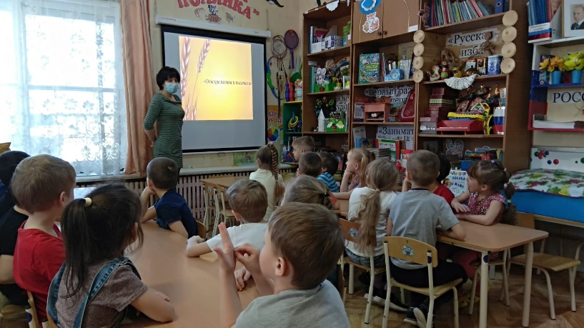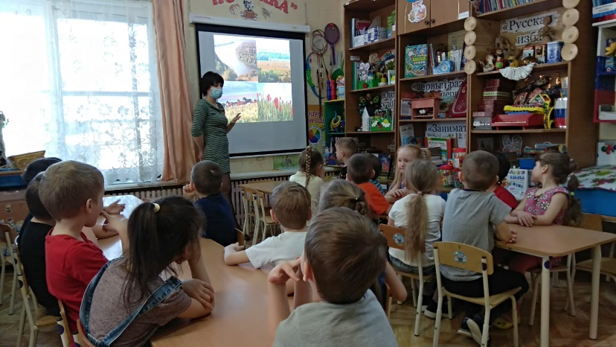
Творчество донского казака Николая Туроверова.
Николай Туроверов – потомок старой славянской казацкой семьи. Он прозрачными и смелыми казацкими глазами смотрит на мир, и его степная донская душа своеобразной мощью сочетается с ясным, пушкинским чувством вселенной. 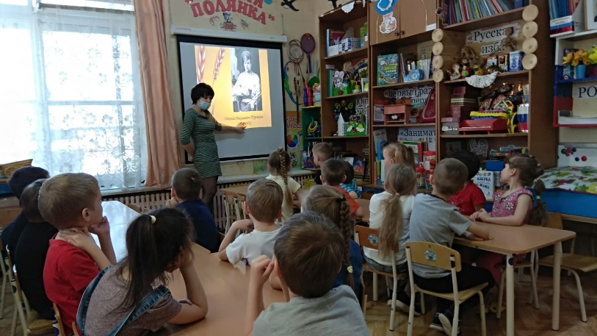

В.А. Закруткин
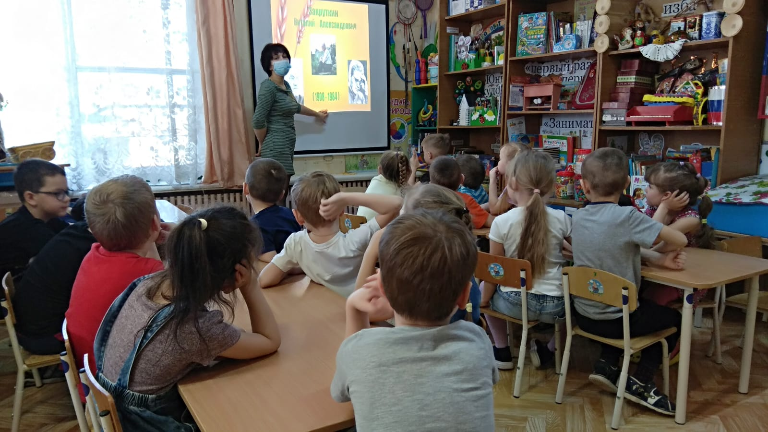
Русский, советский писатель и литературовед. Лауреат Государственной премии СССР и Сталинской премии третьей степени. Всю свою писательскую жизнь В. Закруткин прожил в станице Кочетовской и стал неотъемлемой частью донской земли.

П.В.Лебеденко известный донской писатель и летчик фронтовик
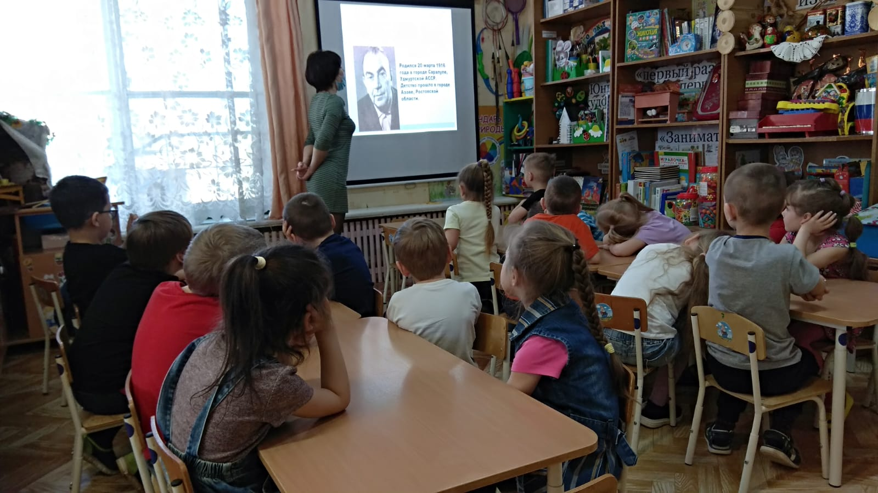
«… Я видел и вижу свою задачу как писателя в том,чтобы всем, что написал и напишу, отдать поклон этому народу-труженику, народу-строителю, народу-герою,который ни на кого не нападал,но всегда умел с достоинством отстоять созданное им…»
М.А.Шолохов
Жизнь и быт казачества – это известные и неизвестные страницы в истории России. О казаках писали историки и государственные деятели, поэты и генералы, известнейшие литераторы, такие как Лев Толстой и никому не известные журналисты… Среди звёздной плеяды казачества наибольшей популярностью пользуются удалые атаманы Ермак Тимофеевич и Степан Разин, Кондратий Булавин и Емельян Пугачёв, покрыли себя неувядаемой воинской славой Наум Васильев и Фрол Минаев, известнейшие государственные деятели генералы Матвей Платов и Алексей Каледин и многие-многие другие. Но освещает эту ярчайшую плеяду всего одно имя. Имя человека, с которым во всём мире связывают понятие –донское казачество. Это автор «Тихого Дона» Михаил Шолохов.
